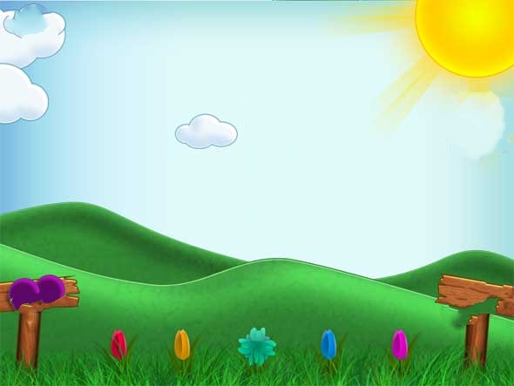

أصوات الحروف

الحرف |  | أصواته
م | الحرف | الحركات |  |  |  | التنوين |  |  | المد |  |  | الشدة والحركات
 |  | الفتحة | الكسرة | الضمة | السكون | تنوين الفتحة | تنوين الضمة | تنوين الكسرة | المد بالألف | المد بالياء | المد بالواو | شدة وفتحة | شدة وضمة | شدة وكسرة
1 | الهمزة | أَ | إِ | أُ | أأْ | أً | أٌ | أٍ | أا | إِي | أُو | أأَّ | أأُّ | أأِّ
2 | الباء | بَ | بِ | بُ | ببْ | بًا | بٌ | بٍ | بَا | بِي | بُو | ببَّ | ببُّ | ببِّ
3 | التاء | تَ | تِ | تُ | تتْ | تًا | تٌ | تٍ | تَا | تِي | تُو | تتَّ | تتُّ | تتِّ
4 | الثاء | ثَ | ثِ | ثُ | ثثْ | ثًا | ثٌ | ثٍ | ثَا | ثِي | ثُو | ثثَّ | ثثُّ | ثثِّ
5 | الجيم | جَ | جِ | جُ | ججْ | جًا | جٌ | جٍ | جَا | جِي | جُو | ججَّ | ججُّ | ججِّ
6 | الحاء | حَ | حِ | حُ | ححْ | حًا | حٌ | حٍ | حَا | حِي | حُو | ححَّ | ححُّ | ححِّ
7 | الخاء | خَ | خِ | خُ | خخْ | خًا | خٌ | خٍ | خَا | خِي | خُو | خخَّ | خخُّ | خخِّ
8 | الدال | دَ | دِ | دُ | ددْ | دًا | دٌ | دٍ | دَا | دِي | دُو | ددَّ | ددُّ | ددِّ
9 | الذال | ذَ | ذِ | ذُ | ذذْ | ذًا | ذٌ | ذٍ | ذَا | ذِي | ذُو | ذذَّ | ذذُّ | ذذِّ
10 | الراء | رَ | رِ | رُ | ررْ | رًا | رٌ | رٍ | رَا | رِي | رُو | ررَّ | ررُّ | ررِّ
11 | الزاي | زَ | زِ | زُ | ززْ | زًا | زٌ | زٍ | زَا | زِي | زُو | ززَّ | ززُّ | ززِّ
12 | السين | سَ | سِ | سُ | سسْ | سًا | سٌ | سٍ | سَا | سِي | سُو | سسَّ | سسُّ | سسِّ
13 | الشين | شَ | شِ | شُ | ششْ | شًا | شٌ | شٍ | شَا | شِي | شُو | ششَّ | ششُّ | ششِّ
14 | الصاد | صَ | صِ | صُ | صصْ | صًا | صٌ | صٍ | صَا | صِي | صُو | صصَّ | صصُّ | صصِّ
15 | الضاد | ضَ | ضِ | ضُ | ضضْ | ضًا | ضٌ | ضٍ | ضَا | ضِي | ضُو | ضضَّ | ضضُّ | ضضِّ
16 | الطاء | طَ | طِ | طُ | ططْ | طًا | طٌ | طٍ | طَا | طِي | طُو | ططَّ | ططُّ | ططِّ
17 | الظاء | ظَ | ظِ | ظُ | ظظْ | ظًا | ظٌ | ظٍ | ظَا | ظِي | ظُو | ظظَّ | ظظُّ | ظظِّ
18 | العين | عَ | عِ | عُ | ععْ | عًا | عٌ | عٍ | عَا | عِي | عُو | ععَّ | ععُّ | ععِّ
19 | الغين | غَ | غِ | غُ | غغْ | غًا | غٌ | غٍ | غَا | غِي | غُو | غغَّ | غغُّ | غغِّ
20 | الفاء | فَ | فِ | فُ | ففْ | فًا | فٌ | فٍ | فَا | فِي | فُو | ففَّ | ففُّ | ففِّ
21 | القاف | قَ | قِ | قُ | ققْ | قًا | قٌ | قٍ | قَا | قِي | قُو | ققَّ | ققُّ | ققِّ
22 | الكاف | كَ | كِ | كُ | ككْ | كًا | كٌ | كٍ | كَا | كِي | كُو | ككَّ | ككُّ | ككِّ
23 | اللام | لَ | لِ | لُ | للْ | لًا | لٌ | لٍ | لَا | لِي | لُو | للَّ | للُّ | للِّ
24 | الميم | مَ | مِ | مُ | ممْ | مًا | مٌ | مٍ | مَا | مِي | مُو | ممَّ | ممُّ | ممِّ
25 | النون | نَ | نِ | نُ | ننْ | نًا | نٌ | نٍ | نَا | نِي | نُو | ننَّ | ننُّ | ننِّ
26 | الهاء | هَـ | هِـ | هُـ | ههْـ | هًا | هٌـ | هٍـ | هَا | هِـي | هُـو | ههَّـ | ههُّـ | ههِّـ
27 | الواو | وَ | وِ | وُ | ووْ | وًا | وٌ | وٍ | وَا | وِي | وُو | ووَّ | ووُّ | ووِّ
28 | الألف | ----- | ----- | ----- | ----- | ----- | ----- | ----- | ----- | ----- | ----- | ----- | ----- | -----
29 | الياء | يَ | يِ | يُ | ييْ | يًا | يٌ | يٍ | يَا | يِي | يُو | ييَّ | ييُّ | ييِّ

